Сказки о весне
Для группы раннего развития

Э. ШИМ. ДЯТЕЛ, ЗАЙЦЫ И МЕДВЕДЬ

«В лесу начал снег таять, полая вода поднялась и затопила медвежью берлогу.
Проснулся Медведь – ахти, горе какое! — под брюхом лужа, лапам холодно, даже на загривке шерсть намокла… Выскочил наружу, трясется, зубами стучит.
А снаружи – то не слаще. Со всех деревьев капает, ручьи бегут с пригорков, на полянах озёрца разлились. Ступить посуху некуда!
Шлёпает Медведь по воде – злой – презлой, рычит:
— Тьфу, ты пропасть, что за житье пошло!.. Зиму спать было скверно, а просыпаться – на тебе! – еще хуже… За что же такое наказанье?!
И вдруг слышит – песенка. Кто-то задорно так выводит:
Тук-тук, трясется сук,
Ту-тук, несется стук!
Фыр- фыр? Шестнадцать дыр,
Др-р-р-р-р-р-р-р-ррр!
Задрал Медведь голову и увидел на березе дятла в красной шапочке. Опёрся Дятел на свой хвостик- подпорку, носом по березовой коре бьёт, хихикает, — уж так-то доволен!
— Ты чего, долгоносый, распелся? – спрашивает Медведь.
— А как же не петь-то, дедка? Весна пришла!..
— Ну и чего хорошего?
— Да ты, видно, не проснулся еще! Весна красна, понимаешь?!
— Тьфу, пропасть! Да чем она тебе так приглянулась?!
— Как чем? Нынче каждый день – праздник, на каждом сучке – угощенье. Вот я на березу прилетел, дырочек в коре наколотил – стук! Стук! – и гляди-ка… сладкий сок из них капает. Пей вволю да Весну-красну похваливай!
— Кому сладкий сок, а кому водичка холодная, — Медведь говорит. – Замолчи, не дразни, без тебя тошно.
Дальше зашлёпал по лужам. Не успел от березы отойти, слышит – новая песенка. Да не один голосочек, а сразу несколько ее выводят:
Через кустик прыг-нем,
Через кочку скок-нем,
Вперед – назад,
Вперед — назад.
Подошел Медведь поближе – видит: на поляне зайцы играют, друг за дружкой гоняются. До того развеселились, что ничего вокруг себя не замечают.
— «Цыц, косые! –рявкнул Медведь. – что за кутерьма?!
— Весна ведь, дедушка! Весна красна!
— А вам-то какой от нее прок?!
— Да как же, дедушка! У нас что ни день, то праздник, на каждом – шагу угощенье. Вот на эту полянку прибежали, а тут уже зеленая травка проклюнулась, позубрить ее можно… Как же Весну красну не хвалить да не славить?
— Кому травка, кому грязь да слякоть, — Медведь говорит. Брысь отсюда, не бередите мне душу, окаянные…
Дальше побрел, шлепает по лужам лапами. А чем дальше в лес, тем больше песен и плясок. Все жители – от малых пичужек и до больших зверей – радуются великой радостью, вешний праздник празднуют. Звенит лес, гуляет!
Сел Медведь на сухом пригорочке, лапой подперся, загоревал:
— Как же так… Всем в лесу хорошо, мне одному нету радости. Нешто я хуже всех?
И тут из-за облачка солнышко выглянуло. Пригрело Медведю спину, над мокрой шкурой парок завился… Закряхтел Медведь от удовольствия, бока подставляет. Так приятно после холодов-то погреться!
От теплой земли тоже парок пошел. Потянул Медведь носом – пахнет!.. Знакомым, сладким!
Начал землю рыть, дерновину отворотил – а там корешки завиднелись. Как же он про них-то забыл?! Ведь приходилось лакомиться, весною-то корешки сочны, сахаристы – не найдешь лучше угощения!
Потом слышит: песенка. Выводит кто-то:
Ох, ох, обед неплох,
Левый бок – на припёк,
А за ним – правый бок,
Под собой не чую ног,
Спасибо, весна, разутешила!
Оглянулся – нет никого. А песня совсем рядышком была!
Не сообразил сразу-то, что это сам распевать начал.
Вот как Весна угодила»

Русская народная сказка
"Как Весна Зиму поборола"

Жила-была в одном селе Машенька. Сидела она под окном с берёзовым веретеном, пряла белый ленок и приговаривала:
— Когда Весна придёт, когда талица ударится и с гор снега скатятся, а по лужкам разольётся вода, напеку тогда я куликов да жаворонков и с подружками Весну пойду встречать, в село погостить кликать-звать.
Ждёт Маша Весну тёплую, добрую, а той не видать, не слыхать. Зима-то и не уходит, всё Морозы куёт; надокучила она всем, холодная, студёная, руки, ноги познобила, холод-стужу напустила. Что тут делать? Беда!
₽Есть противопоказания. Посоветуйтесь с врачом.Санаторий Родник. У нас недорого!Вебинары педагогов0+Конкурс для педагогов. Участие 0 руб.!
Надумала Маша идти Весну искать. Собралась и пошла. Пришла она в поле, села на взгорочек и зовёт Солнце:
Солнышко, Солнышко,
Красное вёдрышко,
Выгляни из-за горы,
Выгляни до вешней поры!
Выглянуло Солнце из-за горы, Маша и спрашивает:
— Видело ли ты, Солнышко, красную Весну, встретило ли свою сестру?
Солнце говорит:
— Не встретило я Весну, а видело старую Зиму. Видело, как она, лютая, от Весны ушла, от красной бежала, в мешке стужу несла, холод на землю трясла. Сама оступилась, под гору покатилась. Да вот в ваших краях пристоялась, не хочет уходить. А Весна про то и не знает. Иди, красная девица, за мной, как увидишь перед собой лес зелен весь, там и ищи Весну. Зови её в свои края.
Пошла Маша искать Весну. Куда Солнце катится по синему небу, туда и она идёт. Долго шла. Вдруг предстал перед ней лес зелен весь. Ходила ходила Маша по лесу, совсем заблудилась. Лесовыекомарочки ей плечики искусали, сучки-крючки бока протолкали, соловьи уши пропели, дождевые капели голову смочили. Только присела Маша на пенёк отдохнуть, как видит — летит лебедь белая, приметливая, снизу крылья серебряные, поверху позолоченные. Летит и распускает по земле пух да перья для всякого зелья. Та лебедь была — Весна. Выпускает Весна по лугам траву шелковую, расстилает росу жемчужную, сливает мелкие ручейки в быстрые речки. Стала тут Маша Весну кликать-звать, рассказывать:
— Ой, Весна-Весна, добрая матушка! Ты иди в наши края, прогони Зиму лютую. Старая Зима не уходит, всё Морозы куёт, холод-стужу напускает.
Услышала Весна Машин голос. Взяла золотые ключи и пошла замыкать Зиму лютую.
А Зима не уходит, Морозы куёт да посылает их наперёд Весны заслоны сколотить, сугробы намести. А Весна летит, где крылом серебряным махнёт — там и заслон сметёт, другим махнёт — и сугробы тают. Морозы-то от Весны и бегут. Обозлилась Зима, посылает Метель да Вьюгу повыхлестать Весне глаза. А Весна махнула золотым крылом, тут и Солнышко выглянуло, пригрело. Метель с Вьюгой от тепла да света водяной порошей изошли. Выбилась из сил старая Зима, побежала далеко-далеко за высокие горы, спряталась в ледяные норы. Там её Весна и замкнула ключом.
Так-то Весна Зиму поборола!
Вернулась Маша в родное село. А там уже молодая царица Весна побывала. Принесла год тёплый, хлебородный.

«Весенняя сказка»
Д. Н. Садовникова, 1880 г.

Дети, весна на дворе!
Льдинка на мерзлом окне
Сказку о милой весне
Утром напомнила мне.
В царстве суровой Зимы
Нет суеты никакой,
Только жестокий Мороз
Ходит повсюду с клюкой.
Смотрит, надежен ли лед,
Плотен ли выпавший снег,
Сыты ли волки в лесу,
Жив ли в избе дровосек.
Все от Мороза ушли,
Все, кому жизнь дорога,
Только деревья стоят:
Их придавили снега…
Некуда лесу уйти:
В землю корнями он врос…
Ходит вокруг и стучит
Палкою белый Мороз.
В царстве Весны молодой
Все по-иному живет:
Звонко сбегают ручьи,
Шумно проносится лед:
Там, где проходит
Весна В блеске своей красоты,
Рядятся в зелень луга
И выбегают цветы.
Листьями кроется лес,
Все в нем растет и поет…
Возле веселой Весны
Пестрый сплелся хоровод.
«Милая, спой, расскажи,
Что ты видала во сне?» —
Резвые дети кричат,
Шумно сбегаясь к Весне.
Слышал Мороз про Весну,
Думает: «Дай погляжу,
Сам на людей посмотрю,
Людям себя покажу.
Чем я Весне не жених?
(Мысли приходят ему).
А не захочет, тогда
Силою в жены возьму!
Стар я, да что за беда,
Все же в округе я – царь.
Сплошь мне по этим местам
Вся повинуется тварь…»
В путь собрался и пошел,
Бросив подругу Метель,
Ту, что холодной Зиме
Снежную стелет постель.
Всеми любимой Весне
Вести приносит гонец,
Пестрый товарищ людей —
Наш домовитый скворец.
Утром я видел Мороз…
Всем нам большая беда:
Он осердился опять,
Хочет вернуть холода.
Видел я сам: на полях
Стало бело-пребело,
Видел на тихой воде
Льда голубое стекло.
Сам он с большой бородой,
Белый и строгий на вид…
Мы не пускаем, а он:
«Сватать иду!» — говорит.
Душно Морозу идти…
Скоро ли кончится путь?
Думает он, где б прилечь,
Где бы ему отдохнуть.
Видит — глубокий овраг,
В нем затаился лесок…
Как до березы дошел,
Возле свернулся и лег.
Много ли, мало ли он
В этом овраге проспал,
Только очнулся когда —
Стал удивительно мал.
В лес побежали гурьбой
Дети черемуху рвать…
Вот так ледышка лежит —
Взяли Весне показать.
Дети! Вы были в лесу?
Вам не попался Мороз?
Только сосульку нашли!
Вот он! В кармане принес!
Слыша такие слова,
Все засмеялись вокруг:
Птицы, цветы и ручьи,
Озеро, роща и луг.
Так что, царица сама
Нахохоталась до слез…
Сильно ее насмешил
Дедушка белый Мороз
Весенняя сказка
На лесной заснеженной поляне стояла птичья кормушка. Каждую ночь в ней появлялась еда. Птички слетались с восходом солнца и, не задумываясь над тем, откуда она берется, склевывали все до последней крошки. На следующее утро кормушка была опять полна семечек, зернышек, хлебных кусочков и ломтиков сала. Птички были очень довольны, потому что знали, что только пища поможет им продержаться до Весны в зимнем лесу.
Между тем, Зима подходила к концу, но каждый новый день был таким же холодным, как и прежний. Метели намели огромные сугробы, и молоденькая травка, уже готовая пробиться сквозь темноту и увидеть свет, печально вздыхала: "Когда же придет Весна?" Деревья, склонившись под тяжестью снега, дремали и видели во сне, как обращают свои ветви, покрытые молодыми листочками, к теплому солнцу. Было тихо. Лес, застывший от мороза, ждал и спрашивал:"Когда же придет Весна? "
Под тяжелой веткой ели сидела маленькая Синичка. Она провела здесь целую ночь в ожидании корма, но с рассветом не хотела лететь на поляну, чтобы подкрепить силы и увидеться со своими друзьями, она замерзала. Звуки птичьей болтовни долетали до нее, как сквозь пелену: "Надо же, уже утро, – подумала она, – но все еще холодно, не могу сдвинуться с места."
Тем временем, у кормушки собрались Дятел, Свиристель, Воробей и Зяблик. Как всегда, после плотного завтрака, Дятел постучал клювом о дерево.
– Тук–тук–тук – какие новости? Тук–тук–тук – кто что видел-слышал?
–Чив–чив–чив Весна задерживается, чив–чив–чив и Синичка задерживается, чив–чив–чив Синички нет! – прочирикал Воробей.
– А я все зябну, зябну, рррю–рррю, – грустно поежился Зяблик.
– Знаете что, а давайте попробуем позвать Весну, – предложил веселый Свиристель с хохолком на голове. – Мы, свиристели, никогда не унываем, и я вот как могу: свириририри!!! – застрекотал, засвиристел Свиристель.
Вдруг холодный прорыв ветра всколыхнул ветку сосны, и на хохолок Свиристеля упала горсть снега.
– Эх ты, свиста много, а толку мало, – сказал Дятел. – Попробуй–ка ты, Зяблик. Весной ты так красиво поешь, уж тебя-то она непременно послушается!
Зяблик подтянулся, расправил крылышки и издал певучую трель:
– Фью–фью–фью–ля–ля–ля–ди–ди–ди–ви–чиу!
И впрямь получилось красиво, вот только тучи набежали и снег пошел.
– Чив–чив–чив, чив–чив–чив, – Воробышек рядом прыгает, старается, а снег все идет и идет.
– Что это вы тут раскудахтались, а ну брысь, мелюзга, всех разгоню! – к кормушке приближалась Сойка, тяжело махая крыльями.
– А это мы, Сойка, Весну зовем, – выкрикнул дятел из кучки испуганных птичек. – А ты бы лучше помогла, чем маленьких пугать!
– Весну? – призадумалась Сойка. – Пожалуй, попробую, ясно, что мой голос получше ваших.
Сойка приземлилась на дубовый сук, вытянула шею, да как гаркнет: "Гжээк–гжээк!"
– Замолчи, замолчи! – забегали птички, не в силах выдержать порыв ледяного ветра.
– Ну и замерзайте тут, – обиделась Сойка, – а я полечу, пожалуй, в теплые края! Кэээй–кэээй!
И еще долго раздавался над лесом громкий заунывный Сойкин крик.
– Что это они делают? – думала преодолевая тяжелый сон Синичка. – Поют, как весной! Неужели Весна пришла, а я и не заметила?
Синичка открыла глазки, встряхнула замерзшие перышки и тихонько пропела: "Пинь–пинь–пинь..."
– Смотрите, смотрите, солнышко вышло! – закричал Зяблик, указывая на небо острым клювиком.
– Пинь–пинь–пинь, – раздавался над лесом Синичкин голосок.
– Клап–клап–клап, – вторила ему весенняя капель, падавшая с веток усталых деревьев.
– Синичка пришла, слышу Синичку, радость-то какая, чив–чив, Синичка пришла – Весну привела! – веселился Воробей.
Скоро из-под снега показалась зеленая травка и первые цветы: белые, голубые, сиреневые. Над лесом разнесся аромат ландышей, и теплый ласковый голос произнес:
– Здравствуйте, мои дорогие! Всю зиму я вас кормила и так устала, что не заметила, как заснула и, если бы не Синичка, спала бы до будущего года.
С этих пор, если Весна задерживается, Синичка её будит, и Весна всегда откликается на зов.
М. Григорьев Детская сказка о Весне и гномах

В дремучем лесу жили-поживали трудолюбивые гномы. Зимой они обычно трудились и помогали другим обитателям леса в поиске еды. Они очищали ветки деревьев от снега, чтобы солнечные лучи проникали в лес.
Гномам очень нравилась зима. Но в феврале они стали скучать по теплым денькам. Поэтому они собрались вместе, чтобы позвать Весну.
На собрании гномы думали о том, как будет лучше звать Весну. Один из гномов предложил просто выйти и прокричать: « Весна! Приходи и отогрей нас ото сна!»
Второй гном предложил спеть песенку про Весну. О том, как тепло и хорошо Весной. Чтобы Весна услышала, что ее похвалили, и ей стало приятно. Тогда она придет скорее.
Долго гномы думали как же им правильнее Весну позвать, чтобы та не обиделась. В конце концов, решили пойти к Речке за советом.
Попросили Речку Весну звать. Та им и отвечает: «Я не могу позвать Весну. Мне сначала нужно лед сломать».
Тогда гномы рассудили, что им должны помочь Деревья. Ведь они самые высокие.
Деревья им шумят листвой им в ответ: «Чтобы Весна нас заметила, нам надо сменить наряд. Увидит она нас красивых и сама явится».
Стали просить гномы птичек позвать Весну.
Отвечают птички: «Маловато нас птичек в лесу. Не услышит она нас. Вот вернутся с юга наши друзья, тогда всем хором позовем. И придет Весна».
Пока гномы искали того, кто им сумеет Весну позвать, на речке сошел лед, на деревьях стали появляться молодые листочки, птицы стали прилетать с юга. Греются гномы на солнце и думают, что теперь точно весь лес Весну позовет.
Пошли они вновь к речке и спрашивают ее: «Речка, лед с тебя сошел, когда же будешь Весну звать?»
«Не сама я лед разрушила. Пришла девушка и разбила его!» – отвечает речка.
Самый мудрый из гномов вышел на опушку и молвит: «Так пришла уже Весна, а мы все звать ее хотим».
И тут из леса вышла прекрасная девушка, имя которой – Весна

Весной
Сутеев В.Г.

Слепили под Новый год ребята снеговика. Всю зиму простоял снеговик на огороде. Радовался метелям и снегопадам.
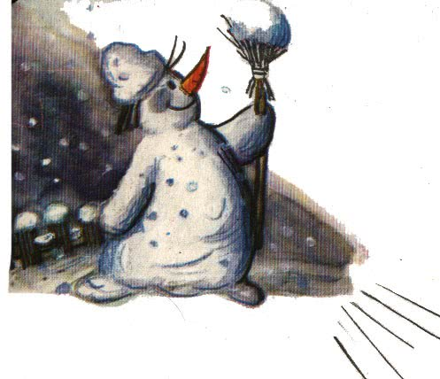
Но пошла зима на убыль. Кончились морозы.
Наступила весна. Солнышко с каждым днём всё жарче да ярче. Пригорюнился снеговик: что-то с ним теперь будет?
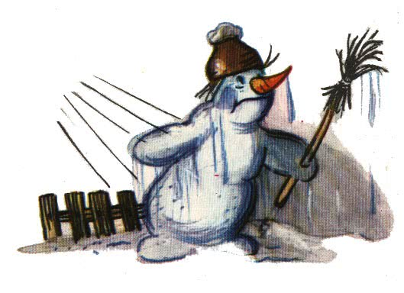
Тает снег. И снеговик тает.
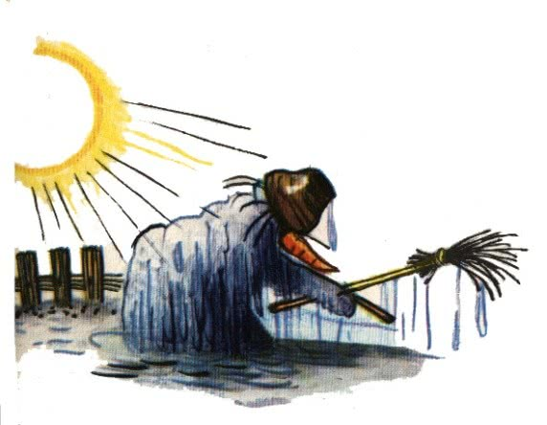
Весна в самом разгаре, уже и птицы с юга домой вернулись. И осталась от снеговика только лужица талой воды.
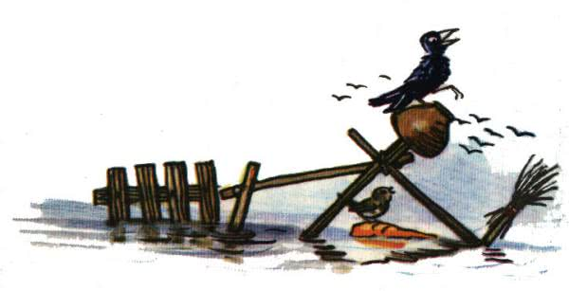
Прилетела на огород ворона. Каркает: некому теперь огород охранять, некому грядки сторожить! Растаял снеговик!
Да рано ворона радовалась.
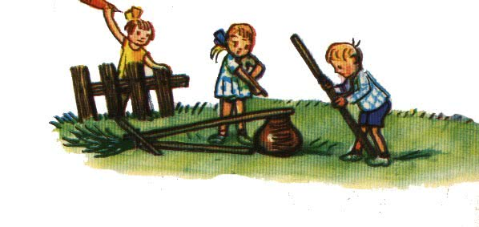
Собрали ребята палки, чугунки, метёлки — всё, что от снеговика осталось, — и поставили на огороде нового сторожа.
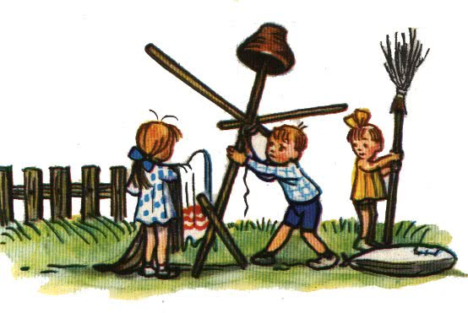
Чучело теперь будет огород от ворон охранять.
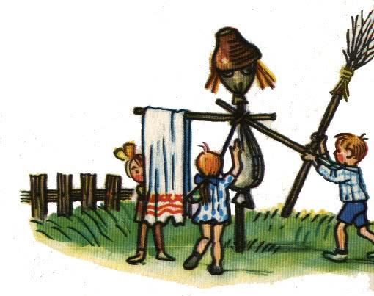
Стоит среди грядок чучело. Радуется жаркому летнему солнышку. Бабочкам улыбается. А ворон метёлкой отгоняет.
